南开大学 计算机大类
姓名 段兴华
学号 2513068
班级 工科试验班模拟2-2
2026年5月13日
高级语言程序设计
实验报告
目录
高级语言程序设计大作业实验报告
一. 作业题目 2
二. 开发软件 2
三. 课题要求 2
四. 主要流程 3
1． 整体流程 3
2． 算法及公式 4
五. 单元测试 5
六. AI工具使用情况 5
七. 收获 6
1． Git 管理 6
2． 静态类成员方法 6
3． Qt框架的掌握 6
4． 总结与反思 6

高级语言程序设计大作业实验报告

- 作业题目
《詹皇快跑》—— 一款基于 Qt Widgets 与 C++ 开发的 2D 横版跑酷小游戏。

- 开发软件
开发工具：Qt Creator
Qt版本：Qt 6.10.2
开发语言：C++
- 课题要求
1面向对象设计，类职责明确（GameWidget 负责游戏逻辑与界面，Entity 存储实体数据）。
- 图形化界面，基于 Qt Widgets 框架，支持多界面（主菜单、地图选择、游戏、暂停、游戏结束）切换。
- 实时物理模拟（重力、跳跃、摩擦、加速度、世界速度动态变化）。
- 多种实体（地面障碍、飞行障碍、篮球、奖励）随机生成与碰撞响应。
5. 音频资源加载与循环播放（菜单音乐、游戏音乐、游戏结束音乐）。
6. 玩家健康值（生命条）、分数及最高分持久化存储（QSettings）。
7. 多地图选择（洛杉矶湖人、金州勇士、克利夫兰骑士），不同背景与配色。

- 主要流程
  - 整体流程

架构设计思路：

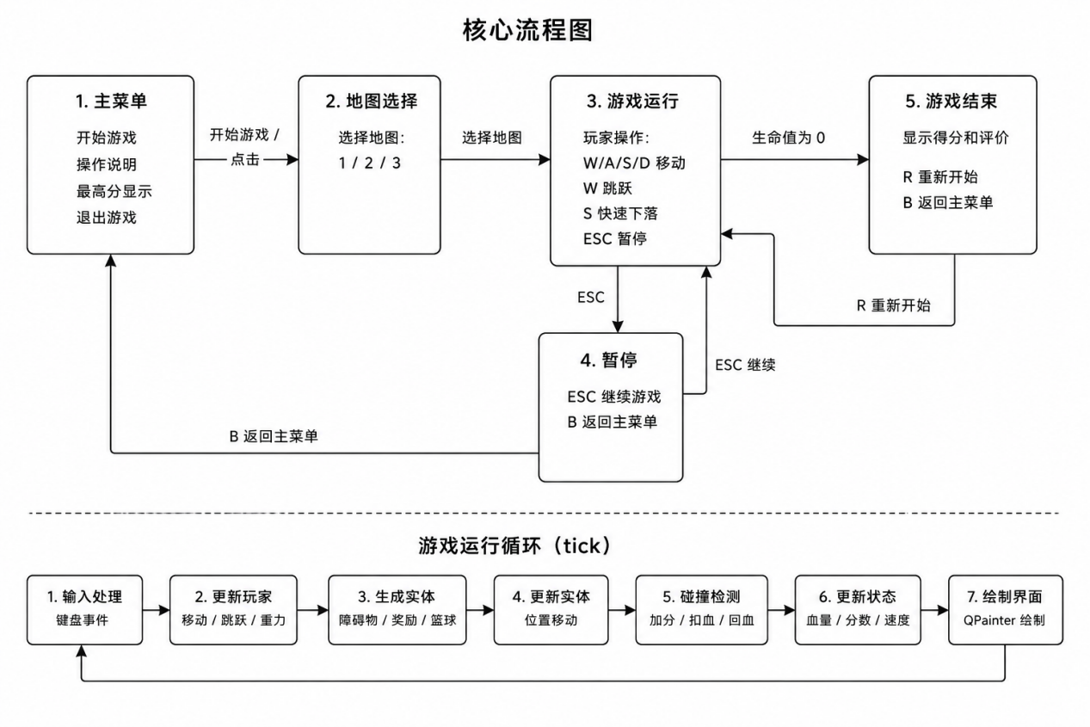

类设计思路：

本项目主要包括以下核心结构：

（1）GameWidget

GameWidget 负责：
- 游戏循环刷新
- 场景绘制
- 输入事件处理
- 障碍物生成
- 碰撞检测
- 音乐控制
- 游戏状态切换
- 核心成员函数：
- void tick();
- void updatePlayer(double dt);
- void spawnEntities(double dt);
- void handleCollisions();
- void drawGame(QPainter &painter);
- 其中 tick() 为整个游戏的主循环函数。

（2）Entity

项目通过 Entity 结构体统一管理场景中的动态对象。

struct Entity {

EntityKind kind;

QRectF rect;

QPointF velocity;

bool active;

};

Entity 类型包括：
- 篮球（Ball）
- 地面障碍物（GroundObstacle）
- 飞行障碍物（FlyingObstacle）
- 奖励道具（Reward）
- 这样能够统一处理移动与碰撞逻辑。

（3）地图系统

游戏包含三种地图：

enum class MapKind {

Court,

City,

Space

};

分别对应：
- 洛杉矶湖人主题
- 金州勇士主题
- 克利夫兰骑士主题

不同地图拥有不同背景与颜色风格。

  - 算法及公式

（1）重力与跳跃系统
项目采用简单物理模拟实现角色运动。
角色垂直速度受到重力影响：
v=v+g⋅dtv=v+g\cdot dtv=v+g⋅dt
其中：
g 为重力加速度
- dt 为两帧时间差
- 代码中：
- constexpr double Gravity = 1750.0;
- constexpr double JumpSpeed = -735.0;
- 当玩家按下 W 键时：
- m_playerVelocity.setY(JumpSpeed);
- 游戏支持二段跳：
- $if(key==Qt::Key_{W}m_{j}umpsRemaining>0)$
- 落地后恢复跳跃次数。

（2）玩家移动系统
玩家左右移动采用“加速度 + 摩擦力”模型。
地面移动：
constexpr double MoveAcceleration = 1750.0;
空中移动：
constexpr double AirMoveAcceleration = 1120.0;
为了防止速度无限增大，使用：
qBound(-MaxHorizontalSpeed,
m_playerVelocity.x(),
MaxHorizontalSpeed);
实现速度限制。
同时加入摩擦力：
GroundFriction = 0.82;
AirFriction = 0.96;
使角色停止移动时更加自然。

（3）动态障碍物生成
游戏中的障碍物通过计时器随机生成。
系统包括：
- 地面障碍物
- 飞行障碍物
- 篮球
- 奖励道具
- 生成逻辑：
- m_spawnTimer -= dt;
- 当计时器小于 0 时生成新的实体。
- 障碍物尺寸、位置与速度均通过随机函数生成：
- randomRange(min, max)
- 从而保证每局游戏体验不同。

（4）碰撞检测系统
碰撞检测使用 QRectF 的矩形相交函数：
player.intersects(entity.rect)
玩家与不同实体碰撞后会产生不同效果：
实体类型 | 效果
篮球 | 加分
奖励道具 | 回复生命值
地面障碍物 | 扣血
飞行障碍物 | 大量扣血
项目还加入了短暂无敌机制：
m_invincibleTimer
避免连续碰撞导致瞬间死亡。

（5）动态难度系统
随着分数增加，地图移动速度逐渐提高：
m_worldS$peed=qMin(470.0,250.0+m_{s}core∗3.2)$;
这样可以使游戏后期难度逐渐增加。

（6）最高分存档
项目使用 QSettings 保存最高纪录：
QSettings settings("CodexQtGame", "JamesRunner");
游戏结束后：
settings.setValue("highScore", m_highScore);
重新启动游戏后仍可保留历史最高分。

（7）音频系统
项目使用：
QMediaPlayer
QAudioOutput
实现背景音乐播放。
根据不同状态切换不同音乐：
- 主菜单音乐
- 游戏进行音乐
- 游戏结束音乐
- 系统通过：
- mediaStatusChanged
- 实现音乐循环播放。

- 单元测试
本项目针对相应重要模块进行了相关测试。
测试内容 | 测试方法 | 预期结果 | 实际结果
角色移动 | 按 A/D 键移动 | 人物平滑移动 | 通过
二段跳 | 连续按 W | 可完成二段跳 | 通过
快速下落 | 空中按 S | 下落速度加快 | 通过
障碍物生成 | 长时间运行游戏 | 障碍物持续刷新 | 通过
碰撞检测 | 接触障碍物 | 扣血 | 通过
奖励回血 | 接触奖励道具 | 血量恢复 | 通过
暂停功能 | 按 ESC | 游戏暂停 | 通过
音乐切换 | 切换不同界面 | 音乐正常变化 | 通过
最高分保存 | 重启程序 | 最高分仍存在 | 通过
地图选择 | 点击地图卡片 | 成功进入地图 | 通过

- AI工具使用情况
本次大作业使用 GPT 等 AI 工具辅助完成了项目开发与调试。
主要包括：
辅助分析 Qt 游戏框架结构
辅助优化碰撞逻辑与游戏结构
辅助生成背景与素材设计思路
辅助完善实验报告内容
辅助实现了项目的核心功能
- 收获

1．Qt框架的掌握
本项目使用 Qt Widgets 构建了完整的图形化游戏界面。
开发过程中掌握了：

QWidget 绘图机制

QPainter 图形绘制

QTimer游戏循环

QMediaPlayer 音乐播放

进一步理解了 Qt 图形化程序开发流程。

2．面向对象设计
本项目通过：

类封装

枚举状态机

结构体管理实体

实现了较清晰的工程结构。

进一步理解了：

模块化开发，数据封装，状态管理，工程化设计的重要性。

4．总结与反思
本次大作业不仅提高了 C++ 与 Qt 编程能力，也让我进一步理解了完整项目开发流程。目前项目仍有可以优化的地方，例如：

增加角色动画系统

增加更多地图与角色

增加音效系统

优化碰撞检测精度

未来希望继续完善该项目，并尝试加入更多完整游戏机制。

